**DESARROLLO DE SISTEMA PARA LA GESTIÓN DE AGENDAMIENTO DE CITAS (PETLITTLE)**

**Derly Jhinet Villalobos Pacheco**

**Maria Paula Torres Barreto**

**Erick Santiago Romero Garcia**

**Juan David Garzon Fajardo**

**Bogotá D.C**

**Regional Distrito Capital**

**Servicio Nacional De Aprendizaje – SENA**

**Centro de Diseño y Metrología**

**Tecnólogo en Análisis y Desarrollo de Software**

**No Ficha: 2904876**

## Objetivo general

Desarrollar un sistema automatizado que permita a las veterinarias gestionar eficientemente el agendamiento de citas para consultas médicas y servicios adicionales, enviando recordatorios automáticos por correo electrónico a los clientes, para mejorar la organización interna y la satisfacción del cliente.

# Alcance

El alcance es a nivel local de la ciudad, para el uso de distintas veterinarias este proyecto de software tiene como objetivo desarrollar un sistema para automatizar el agendamiento de citas en veterinarias, ofreciendo una interfaz amigable para clientes y veterinarios. Incluirá recordatorios automáticos por correo electrónico con opciones para reprogramar o cancelar citas, así como la gestión integral de servicios veterinarios. Además, se establecerá una base de datos que mantenga un historial detallado de mascotas y sus dueños, registrando información sobre tratamientos, vacunas y consultas. Este sistema buscará optimizar la atención al cliente y la administración de servicios en veterinarias.

# Metodología de desarrollo:

No Aplica

# Requisitos Funcionales

| **Registro e Inicio de Sesión** | El sistema permitirá a los usuarios (clientes y empleados) registrarse en el sistema mediante la creación de una cuenta con sus datos personales y acceder a la plataforma mediante el inicio de sesión. Incluirá opciones para recuperación de contraseña y actualización de perfil, garantizando la seguridad y privacidad de la información de cada usuario. | | | | |
| --- | --- | --- | --- | --- | --- |
|
|
|
| **Gestión de Citas** | El sistema permitirá a los clientes programar, reprogramar o cancelar citas para consultas o servicios como baño o desparasitación, mostrando la disponibilidad de fechas y horas. El administrador podrá gestionar las citas desde una vista centralizada, ajustando los horarios y revisando las citas agendadas, además de que los empleados recibiran notificaciones sobre cambios o cancelaciones. | | | | |
|
|
|
| **Gestión de Servicios** | Este módulo permitira la administración de los servicios que ofrece la clínica, como consultas médicas, tratamientos o procedimientos estéticos. El administrador podra agregar o modificar los servicios, ajustando sus detalles, como precios y duración estimada, para que los clientes puedan seleccionarlos al programar citas. | | | | |
|
|
| **Historial Médico de Mascotas** | El sistema permitirá a las veterinarias llevar un registro completo y detallado de la historia médica de cada mascota, incluyendo consultas, vacunas, tratamientos y cirugías. Este historial será accesible tanto para los empleados como para los dueños de las mascotas, brindando información actualizada y facilitando la atención personalizada. | | | | |
| **Gestión de Clientes y Mascotas** | El sistema permitirá la creación y edición de perfiles de los dueños y sus mascotas, vinculando a cada mascota con su respectivo dueño. Este módulo incluirá información de contacto del cliente y detalles relevantes sobre las mascotas, como nombre, raza, edad lo que permitirá un acceso rápido y preciso a la información necesaria para ofrecer un mejor servicio. | | | | |

**Automatización del Agendamiento de Citas**

* Permitir a los usuarios programar citas para consultas y servicios (baño, desparasitación, etc.) a través de una interfaz web
* Ofrecer opciones para seleccionar tipo de servicio, fecha y hora disponibles.

**Recordatorios Automáticos**

* Implementar un sistema que envíe correos electrónicos automáticos a los clientes recordando sus citas programadas.
* Incluir enlaces en los correos para permitir la reprogramación o cancelación de citas.

**Gestión Integral de Servicios**

* Permitir la administración de diferentes tipos de servicios veterinarios, incluyendo consultas, tratamientos y procedimientos estéticos.
* Facilitar la actualización y modificación de la lista de servicios ofrecidos.

**Base de Datos de Mascotas y Clientes**

* Mantener un historial detallado de cada mascota, que incluya datos como nombre, raza, edad, tratamientos anteriores, vacunas y consultas médicas.
* Vincular el historial de la mascota al perfil del dueño, permitiendo acceso fácil a la información.

**Interfaz de Usuario**

* Proveer una interfaz amigable y accesible para usuarios con diferentes niveles de experiencia tecnológica.
* Incluir una opción de búsqueda para encontrar citas y servicios rápidamente.

# Requisitos no funcionales

**Usabilidad**

* La interfaz debe ser intuitiva y fácil de usar, reduciendo la curva de aprendizaje para nuevos usuarios.

**Escalabilidad**

* El sistema debe ser capaz de manejar un aumento en el número de usuarios y citas sin degradar el rendimiento.

**Seguridad**

* Proteger la información personal de los clientes y sus mascotas mediante medidas de seguridad robustas (cifrado, autenticación de usuarios, etc.).

**Rendimiento**

* El sistema debe ser capaz de procesar solicitudes de agendamiento y recordatorios en tiempo real, con un tiempo de respuesta aceptable (por ejemplo, menos de 10 segundos).

**Mantenibilidad**

* El código debe ser modular y documentado para facilitar futuras actualizaciones y mantenimiento.

**Compatibilidad**

* Asegurar que el sistema sea compatible con diferentes navegadores web y con diferentes tipos de pantallas.

# Especificaciones HW (Hardware):

* **Procesador:** Intel Core i3 o superior.
* **Memoria RAM:** Mínimo 1GB.
* **Almacenamiento:** HDD de 80GB para sistemas operativos y almacenamiento en la nube para datos masivos.
* **Red:** Conexión de cable o fibra óptica con routers

# Especificaciones SW (Software):

* **Sistemas operativos:** Windows 7 Pro o superiores
* **Seguridad:** Antivirus y firewall (Ej avast,. BitDefender, Cisco).

# Diagramas UML

## Diagrama de clases

## 

## Diagrama de componentes

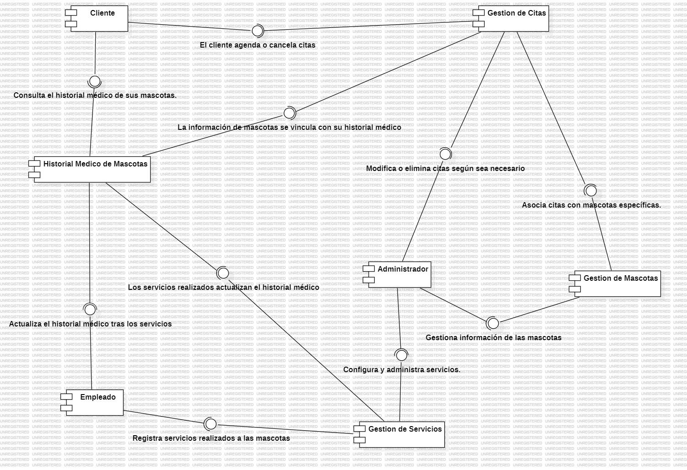

## Diagrama de despliegue

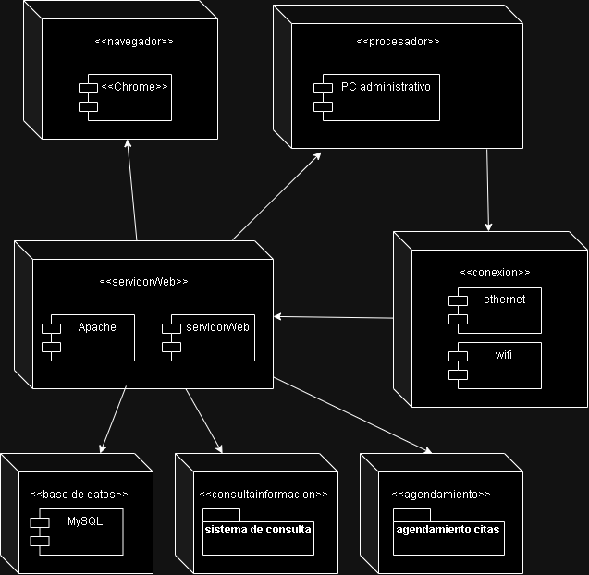

## 

## Diagrama de paquetes

## 

## MER

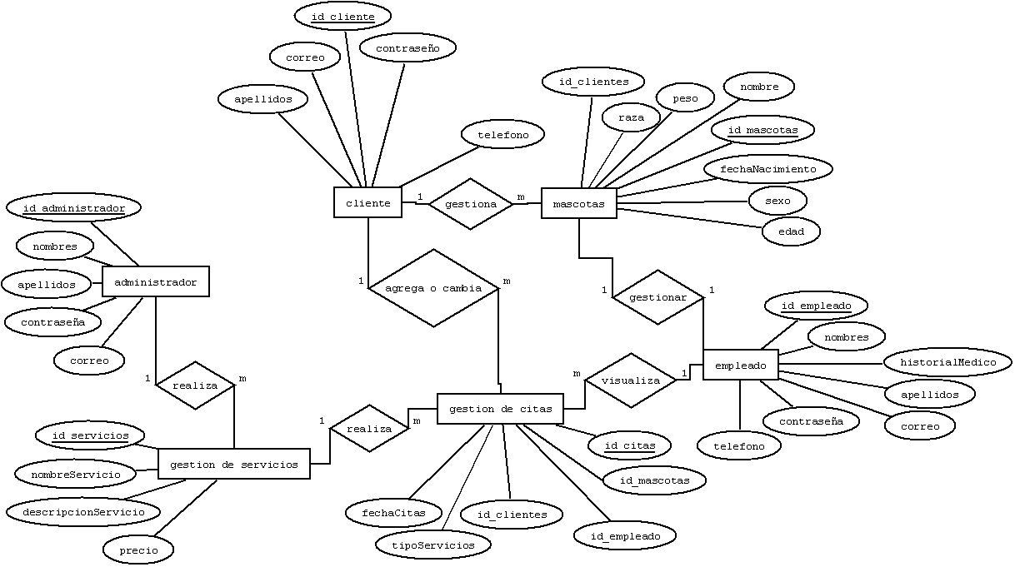

## ER

